**บทที่ 4**

**ผลการพัฒนาและทดสอบระบบ**

**4.1 การพัฒนาระบบ**

ในการพัฒนาเว็บไซต์ระบบบริหารงานและพัฒนาบุคลากรคณะบริหารธุรกิจและเทคโนโลยีสารสนเทศ ศูนย์นนทบุรี ได้มีการพัฒนาตามระยะเวลาการทำงานจริง เริ่มตั้งแต่เดือน 1 กรกฎาคม 2562 ถึง เดือน 18 ตุลาคม 2562

**ตารางที่ 4-1** แสดงระยะเวลาการดำเนินงานจริง

|  |  |  |  |  |
| --- | --- | --- | --- | --- |
| **ขั้นตอนการดำเนินงาน** | **ระยะเวลาในการดำเนินงาน** | | | |
| **กรกฎาคม** | **สิงหาคม** | **กันยายน** | **ตุลาคม** |
| 1. การศึกษาและรวบรวมข้อมูล |  |  |  |  |
| 2. การวิเคราะห์และออกแบบระบบ |  |  |  |  |
| 3. การพัฒนาระบบ |  |  |  |  |
| 4. การทดสอบและแก้ไข |  |  |  |  |
| 5. การประเมินประสิทธิภาพ |  |  |  |  |
| 6. การสรุปผลและข้อเสนอแนะ |  |  |  |  |
| 7. การจัดทำเอกสาร |  |  |  |  |

หมายเหตุ หมายถึง แผนการปฏิบัติงาน

หมายถึง การปฏิบัติงานจริง

4.1.1 แสดงหน้าจอการทำงานของระบบฐานข้อมูลระบบบุคคลากร

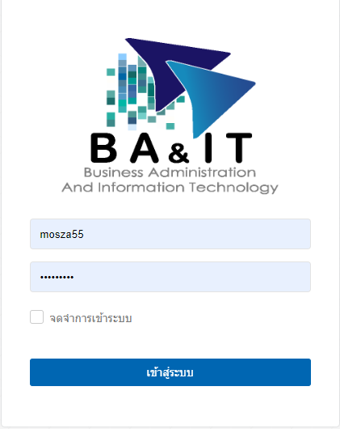

**ภาพที่ 4-1** แสดงการออกแบบฟอร์มข้อมูลเข้าสู่ระบบ

ภาพที่ 4-1 แสดงหน้าฟอร์มข้อมูลการเข้าสู่ระบบ หน้าล็อกอิน (Login) ก็ทำการเข้าสู่ระบบ

โดยการกรอกข้อมูลชื่อ (Username) และรหัสผ่าน (Password) เพื่อทำการเข้าสู่ระบบ

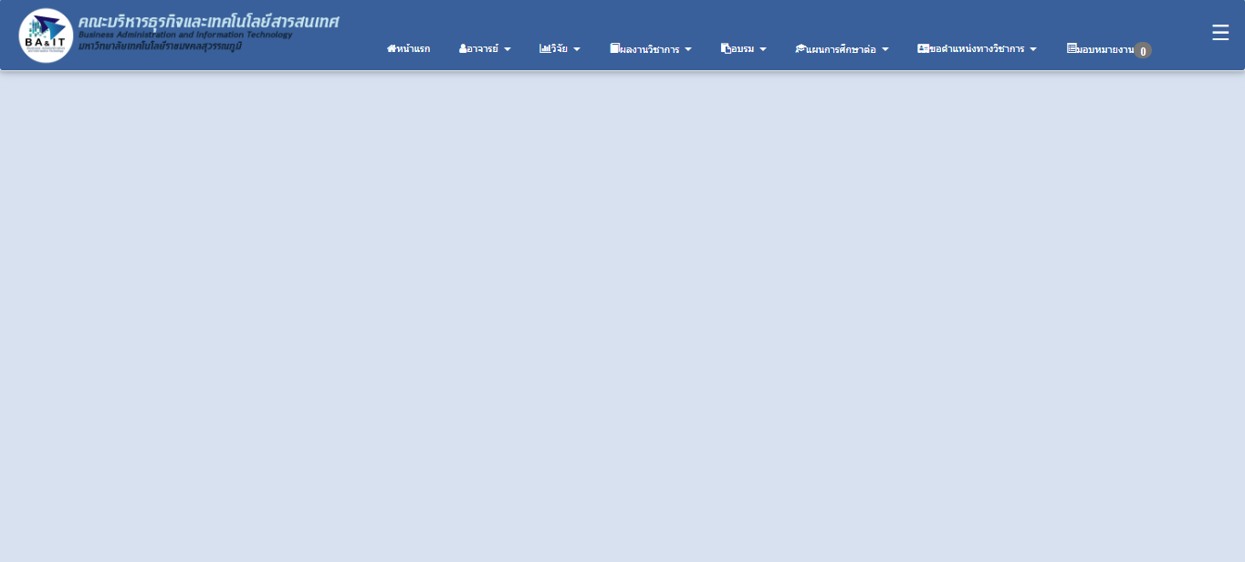

**ภาพที่ 4-2**  แสดงหน้าเกี่ยวกับเราในส่วนของอาจารย์

ที่มา ([http://www.rusmanagement.test](http://www.rusmanagement.test/))

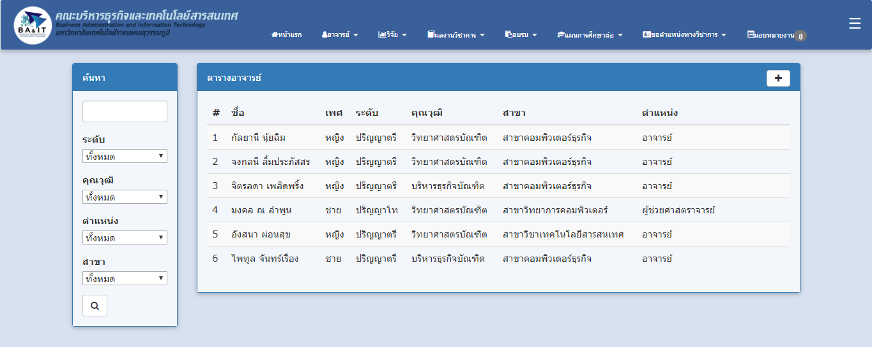

**ภาพที่ 4-3** แสดงการออกแบบฟอร์มข้อมูลอาจารย์

ที่มา ([http://www.rusmanagement.test](http://www.rusmanagement.test/))

ภาพที่ 4-3 แสดงการแบบฟอร์มอาจารย์โดยมี รหัสการอาจารย์ ชื่อนามสกุล เพศ ระดับ คุณวุฒิ สาขา ตำแหน่ง สามารถค้นหาข้อมูลอาจารย์ได้และสามารถเพิ่มข้อมูล ลบข้อมูล แก้ไข้ข้อมูลพนักงานงานได้

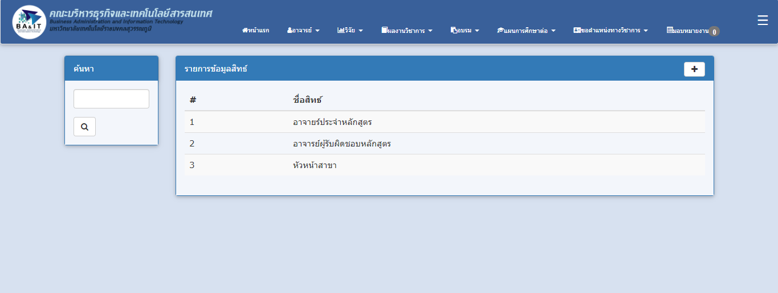

**ภาพที่ 4-4** แสดงการออกแบบฟอร์มข้อมูลสิทธิ์

ที่มา ([http://www.rusmanagement.test](http://www.rusmanagement.test/))

ภาพที่ 4-4แสดงออกแบบฟอร์มข้อมูลสิทธิ์จะมี รหัสสิทธิ์ ชื่อสิทธิ์ สามารถค้นหาข้อมูลอาจารย์ได้และสามารถเพิ่มข้อมูล ลบข้อมูล แก้ไข้ข้อมูลสิทธิ์ได้

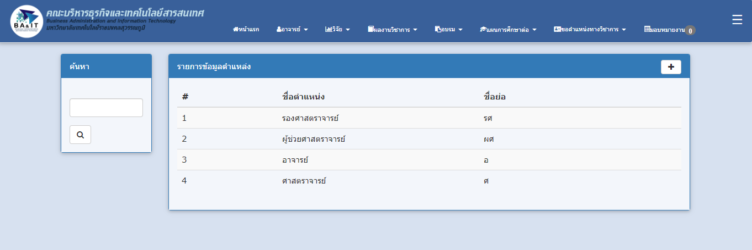

**ภาพที่ 4-5** แสดงการออกแบบฟอร์มข้อมูลตำแหน่ง

ที่มา ([http://www.rusmanagement.test](http://www.rusmanagement.test/))

ภาพที่ 4-5แสดงออกแบบฟอร์มข้อมูลตำแหน่งจะมี รหัสตำแหน่ง ชื่อตำแหน่ง ชื่อย่อ สามารถค้นหาข้อมูลอาจารย์ได้และสามารถเพิ่มข้อมูล ลบข้อมูล แก้ไข้ข้อมูลตำแหน่งได้

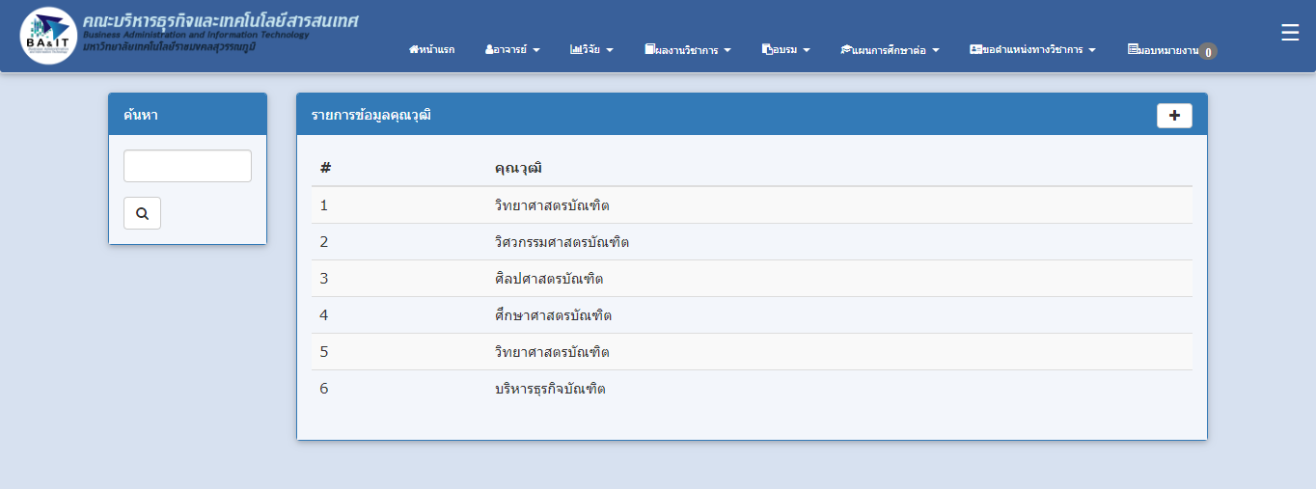

**ภาพที่ 4-6** แสดงการออกแบบฟอร์มคุณวุฒิ

ที่มา ([http://www.rusmanagement.test](http://www.rusmanagement.test/))

ภาพที่ 4-6แสดงออกแบบฟอร์มข้อมูลคุณวุฒิจะมี รหัสคุณวุฒิ คุณวุฒิ สามารถค้นหาข้อมูลคุณวุฒิได้และสามารถเพิ่มข้อมูล ลบข้อมูล แก้ไข้ข้อมูลคุณวุฒิได้

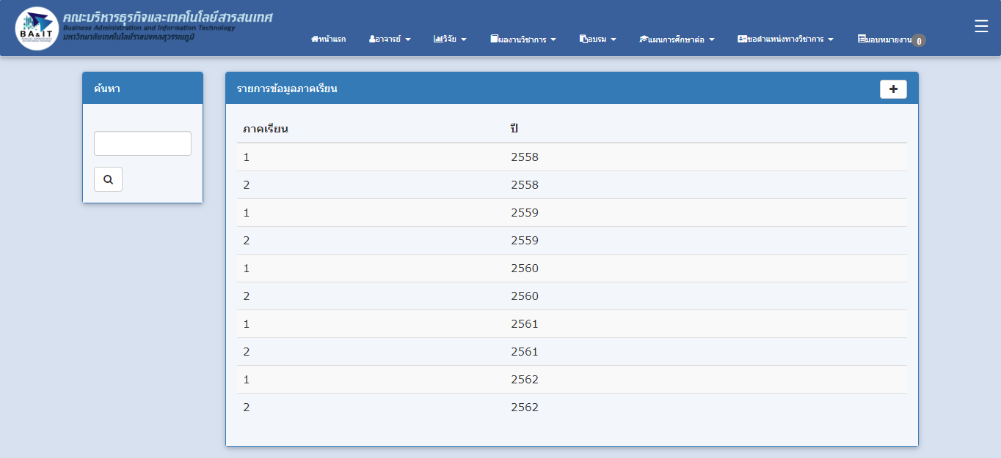

**ภาพที่ 4-7** แสดงการออกแบบฟอร์มข้อมูลภาคเรียน

ที่มา ([http://www.rusmanagement.test](http://www.rusmanagement.test/))

ภาพที่ 4-7แสดงออกแบบฟอร์มข้อมูลภาคเรียนจะมีภาคเรียน ปี สามารถค้นหาข้อมูลอภาคเรียนได้ได้และสามารถเพิ่มข้อมูล ลบข้อมูล แก้ไข้ข้อมูลภาคเรียนได้

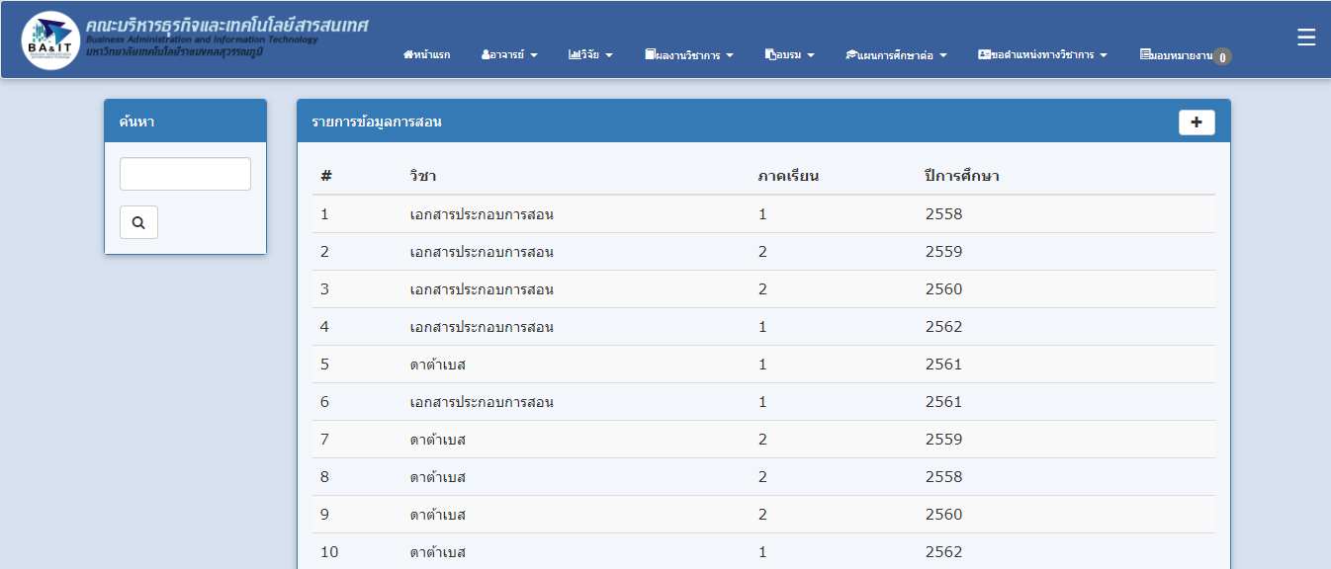

**ภาพที่ 4-8** แสดงการออกแบบฟอร์มข้อมูลการสอน

ที่มา ([http://www.rusmanagement.test](http://www.rusmanagement.test/))

ภาพที่ 4-8แสดงออกแบบฟอร์มข้อมูลการสอนจะมี รหัสการสอน วิชา ภาคเรียน ปีการศึกษา สามารถค้นหาข้อมูลการสอนได้และสามารถเพิ่มข้อมูล ลบข้อมูล แก้ไข้ข้อมูลการสอนได้

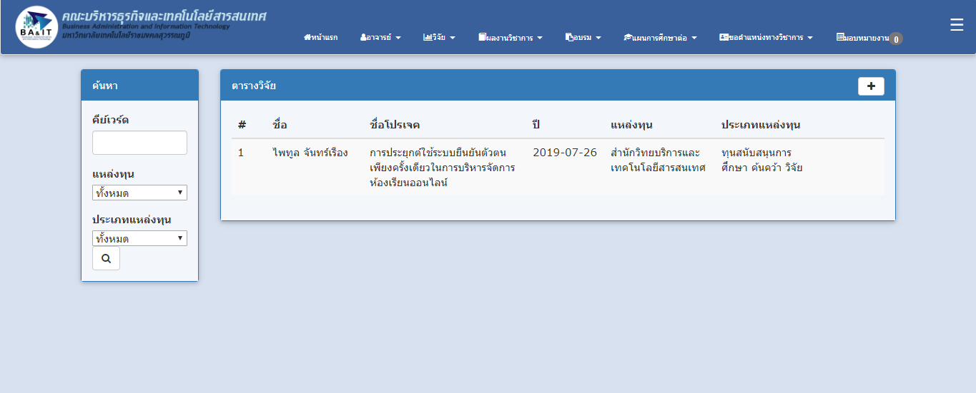

**ภาพที่ 4-9** แสดงการออกแบบฟอร์มข้อมูลวิจัย

ที่มา ([http://www.rusmanagement.test](http://www.rusmanagement.test/))

ภาพที่ 4-9แสดงออกแบบฟอร์มข้อมูลวิจัยจะมี รหัสวิชา ชื่อ-นามสกุล ชื่อโปรจค ปี แหล่งทุน ประเภทแหล่งทุน สามารถค้นหาข้อมูลวิจัยได้และสามารถเพิ่มข้อมูล ลบข้อมูล แก้ไข้ข้อมูลวิจัยได้

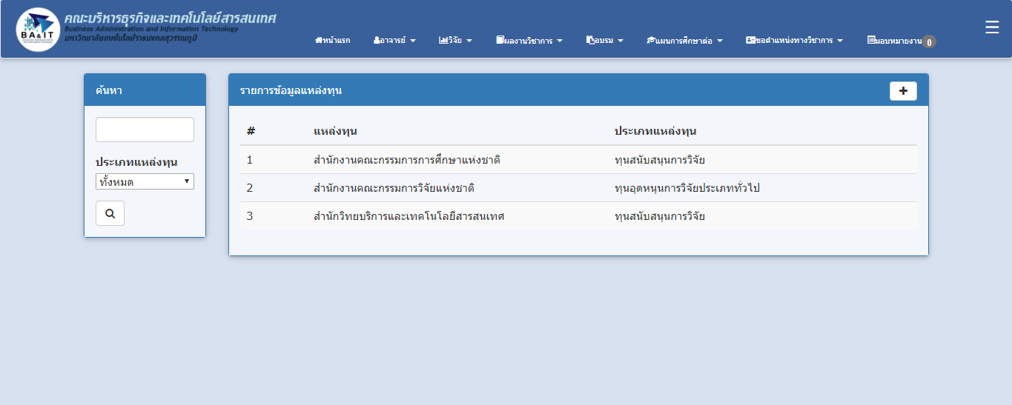

**ภาพที่ 4-10** แสดงการออกแบบฟอร์มแหล่งทุน

ที่มา ([http://www.rusmanagement.test](http://www.rusmanagement.test/))

ภาพที่ 4-10แสดงออกแบบฟอร์มข้อมูลแหล่งทุนจะมี รหัสแหล่งทุน แหล่งทุน ประเภทแหล่งทุน สามารถค้นหาข้อมูลแหล่งทุได้และสามารถเพิ่มข้อมูล ลบข้อมูล แก้ไข้ข้อมูลแหล่งทุนได้

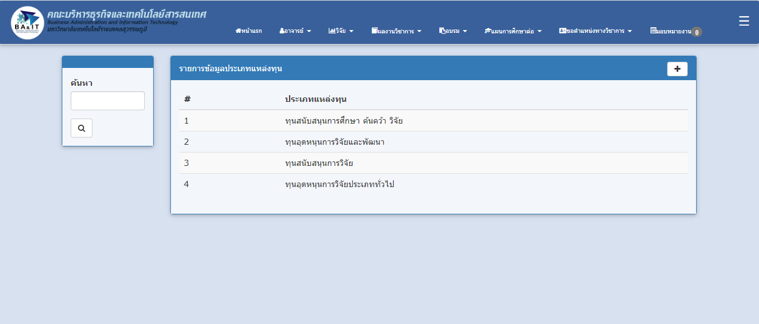

**ภาพที่ 4-11** แสดงการออกแบบฟอร์มประเภทแหล่งทุน

ที่มา ([http://www.rusmanagement.test](http://www.rusmanagement.test/))

ภาพที่ 4-11แสดงออกแบบฟอร์มข้อมูลประเภทแหล่งทุนจะมี รหัสประเภทแหล่งทุน ประเภทแหล่งทุน สามารถค้นหาข้อมูลประเภทแหล่งทุนได้และสามารถเพิ่มข้อมูล ลบข้อมูล แก้ไข้ข้อมูลประเภทแหล่งทุนได้

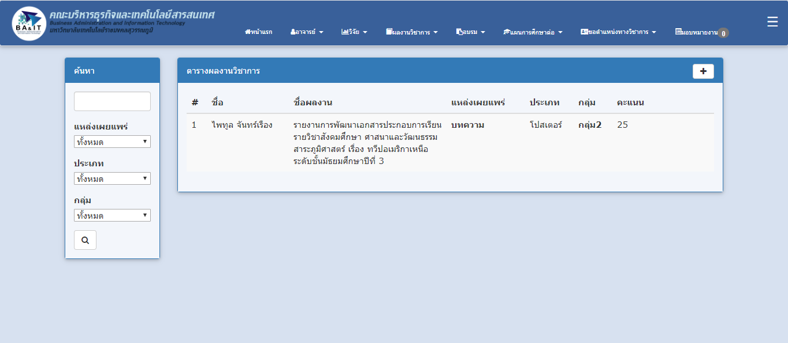

**ภาพที่ 4-12** แสดงการออกแบบฟอร์มผลงานวิชาการ

ที่มา ([http://www.rusmanagement.test](http://www.rusmanagement.test/))

ภาพที่ 4-12แสดงออกแบบฟอร์มข้อมูลผลงานวิชาการจะมี รหัสผลงานวิชาการ ชื่อ-นามสกุล ชื่อผลงาน แหล่งเผยแพร่ ประเภทผลงาน กลุ่ม คะแนน สามารถค้นหาข้อมูลผลงานวิชาการได้และสามารถเพิ่มข้อมูล ลบข้อมูล แก้ไข้ข้อมูลผลงานวิชาการได้

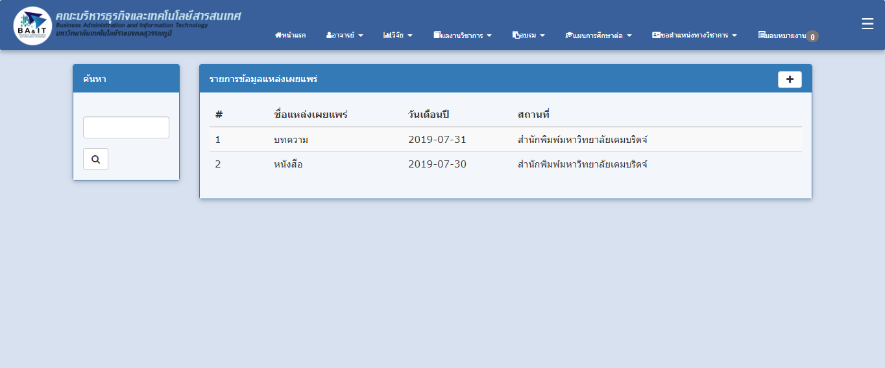

**ภาพที่ 4-13** แสดงการออกแบบฟอร์มแหล่งเผยแพร่

ที่มา ([http://www.rusmanagement.test](http://www.rusmanagement.test/))

ภาพที่ 4-13แสดงออกแบบฟอร์มข้อมูลแหล่งเผยแพร่จะมี รหัสแหล่งเผยแพร่ ชื่อแหล่งเผยแพร่ วันเดือนปี สถานที่ สามารถค้นหาข้อมูลผลงานวิชาการได้และสามารถเพิ่มข้อมูล ลบข้อมูล แก้ไข้ข้อมูลแหล่งเผยแพร่ได้

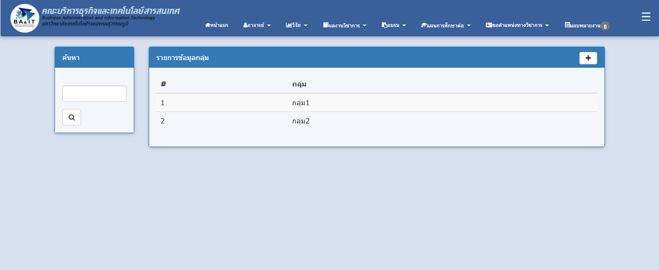

**ภาพที่ 4-14** แสดงการออกแบบฟอร์มกลุ่ม

ที่มา ([http://www.rusmanagement.test](http://www.rusmanagement.test/))

ภาพที่ 4-14แสดงออกแบบฟอร์มข้อมูลกลุ่มจะมี รหัสกลุ่ม กลุ่ม สามารถค้นหาข้อมูลกลุ่มได้และสามารถเพิ่มข้อมูล ลบข้อมูล แก้ไข้ข้อมูลกลุ่มได้

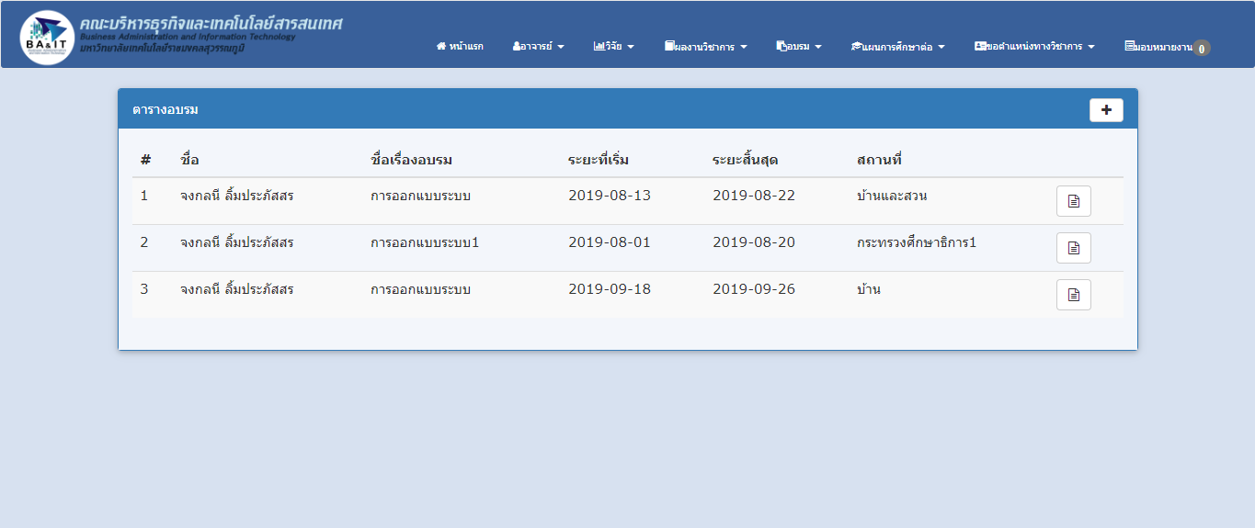

**ภาพที่ 4-15** แสดงการออกแบบฟอร์มอบรม

ที่มา ([http://www.rusmanagement.test](http://www.rusmanagement.test/))

ภาพที่ 4-15แสดงออกแบบฟอร์มข้อมูลอบรมจะมี รหัสอบรม ชื่อ-นามสกุล ระยะที่เริ่ม ระยะที่สิ้นสุด สถานที่ และมีการติดตามการนำไปใช้ประโยชน์และสามารถเพิ่มข้อมูล ลบข้อมูล แก้ไข้ข้อมูลอบรมได้

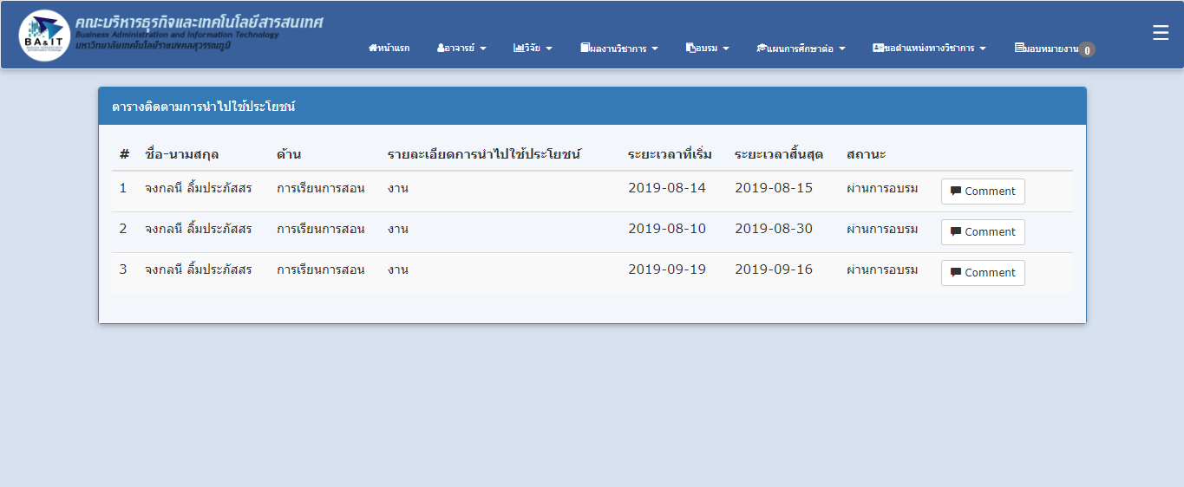

**ภาพที่ 4-16** แสดงการออกแบบฟอร์มติดตามการนำไปใช้ประโยชน์

ที่มา ([http://www.rusmanagement.test](http://www.rusmanagement.test/))

ภาพที่ 4-16แสดงออกแบบฟอร์มข้อมูลติดตามการนำไปใช้ประโยชน์จะมี รหัสติดตาม ชื่อ-นามสกุล ด้าน รายละเอียดการนำไปใช้ประโยชน์ ระยะเวลาที่เริ่ม ระยะเวลาสิ้นสุด สถานะ สามารถคอมเม้นข้อมูลติดตามการนำไปใช้ประโยชน์

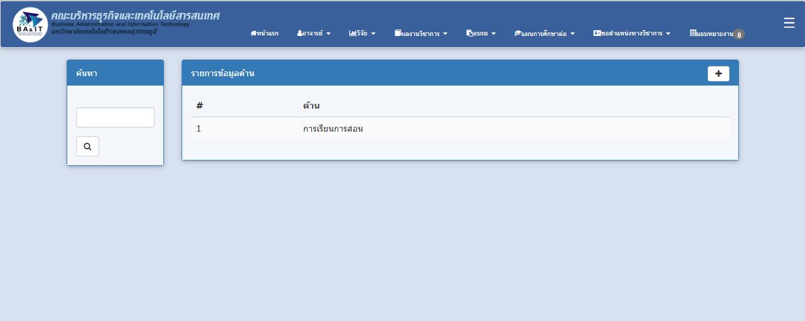

**ภาพที่ 4-17** แสดงการออกแบบฟอร์มด้าน

ที่มา ([http://www.rusmanagement.test](http://www.rusmanagement.test/))

ภาพที่ 4-17แสดงออกแบบฟอร์มข้อมูลด้านจะมี รหัสด้าน ด้าน สามารถค้นหาข้อมูลด้านได้และสามารถเพิ่มข้อมูล ลบข้อมูล แก้ไข้ข้อมูลด้านได้

**4.2** **ผลการทดสอบระบบ**

4.2.1**การวิเคราะห์ข้อมูลและสถิติการใช้วิเคราะห์ข้อมูลที่ได้จากแบบประเมินผลประสิทธิภาพระบบการบันทึกข้อมูลการสั่งซื้อสามารถนำมาทดสอบประสิทธิภาพโดยนำมาคำนวณหาค่าเฉลี่ยเกณฑ์การให้คะแนนแบบประเมินแบ่งเป็น*5*ระดับ คือ ดีมาก ดี ปานกลาง น้อย น้อยมากโดยมีหลักเกณฑ์การให้คะแนนดังนี้ ทสทสทสทสทสทสทสทสทสทสท  
 ดีมาก คะแนน 5 คะแนน   
 ดี คะแนน 4 คะแนน   
 ปานกลาง คะแนน 3 คะแนน   
 น้อย คะแนน 2 คะแนน   
 น้อยมาก คะแนน 1 คะแนน

โดยใช้เกณฑ์ประเมินผลค่าเฉลี่ยเกี่ยวกับประสิทธิภาพของการพัฒนาระบบการจัดการพื้นที่จัดเก็บสินค้า (Location Management) จะมีเกณฑ์ประเมิน ดังนี้

ระดับคะแนน ความหมาย   
  คะแนนเฉลี่ย 1.00 - 1.49 ระดับประสิทธิภาพของระบบน้อยมาก   
 คะแนนเฉลี่ย 1.50 - 2.49 ระดับประสิทธิภาพของระบบน้อย   
 คะแนนเฉลี่ย 2.50 - 3.49 ระดับประสิทธิภาพของระบบปานกลาง  
 คะแนนเฉลี่ย 3.50 - 4.49 ระดับประสิทธิภาพของระบบดี   
 คะแนนเฉลี่ย 4.50 - 5.00 ระดับประสิทธิภาพของระบบดีมาก

4.2.2**ระเบียบวิธีการทางสถิติ

4.2.2.1**สูตรการหาค่าเฉลี่ยเลขคณิต (Simple Mean) (ธานินทร์, 2555 : 149)

$\overline{X}$ = $\frac{\sum{X}}{N}$

สูตร

$\overline{X}$ คือค่าเฉลี่ย

$\sum{X}$ คือผลรวมของข้อมูลทั้งหมด

$N$ คือจำนวนข้อมูลทั้งหมด

4.2.2.2 *สูตรการหาค่าส่วนเบี่ยงเบนมาตรฐาน (*Standard Deviation : S.D*.) ใช้คู่กับค่าเฉลี่ยเพื่อแสดงลักษณะการกระจายของข้อมูล* (ธานินทร์, 2555 : 153)

S.D.= $\sqrt{\frac{\sum{{(X-\overline{X})}_{}^{2}}}{n-1}}$

S.D. *คือ ค่าส่วนเบี่ยงเบนมาตรฐาน*

X *คือ ข้อมูลแต่ละจำนวน*

$\overline{X}$*คือ*  *ค่าเฉลี่ย* *(*Mean*) ของข้อมูลในชุดนั้น*

n *คือ จำนวนข้อมูลจากกลุ่มตัวอย่าง*